Thème 2 : Maitriser un échange oral
Situation mobilisatrice : Définir le profil d’un client/ prospect dès l’accueil

Assurer les opérations préalables à la vente
Identifier les demandes
Gérer simultanément les activités
Contribuer au développement de la relation commerciale
Apprécier la dimension esthétique et narrative de la parole
Utiliser et identifier les registres de langages

Contribuer au développement de la relation commerciale

Activité 1 : Vidéo
Contexte :
Vous effectuez votre PFMP au sein de la société La Poste située à Lens, société multi-métiers, la Poste propose des services postaux, bancaires et des services dans les domaines des assurances, de la téléphonie mobile et du numérique.
Votre tutrice Madame Targaryen, est conseillère clientèle, elle renseigne les clients sur les principales demandes et propose les différents services postaux.

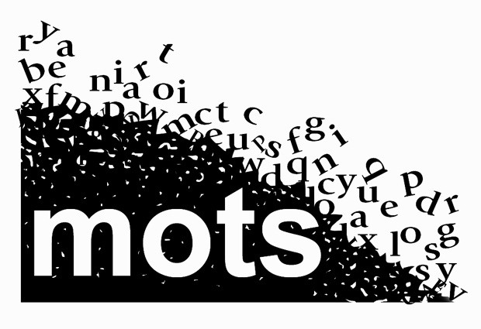
Dans un premier temps, elle vous propose de l’observer, d’écouter les réponses afin de découvrir les différents profils clients. Elle évoque aussi l’importance des mots, leurs significations.
Suite à ce premier exercice, elle vous mettra en situation face aux clients.
Elle souhaite pour sachiez définir le profil d’un client/ prospect dès l’accueil.

Exercice 1 : Regarder les vidéos et répondez aux questions

Question 1 : Quelle est la source de la vidéo ?

Question 2 : Qu’est-ce que l’argot ? :

Question 4 : Notez une expression ou un mot d’argot de la vidéo ?

Question 3 : Notez une expression ou un mot d’argot que vous utilisez ?

Question 4 : Qu'est-ce que le Chti ?

Question 5 : Notez une expression Chti que vous connaissez ?


Question 6 : Citez d’autre patois et langues régionales

